1. LAMP 사용

우리는 Linux 환경에서 Apache2, MySQL, PHP를 사용할 것 이기 때문에 LAMP를 사용할 것이다. 따라서 Apache2, MySQL, PHP 이 세개를 다운 받아야한다.

2. Apache2 웹서버 설치

2-1. 터미널을 켠다

패키지 설치를 시작하기 전에 저장소의 패키지 목록을 업데이트하고 기조에 설치되어 있던 패키지를 업그레이드 해준다.

2-2. $ sudo apt update && sudo apt upgrade

업그레이드가 끝나면 이제 Apache2를 설치하자.

2-3. $ sudo apt install apache2

Y를 눌러 설치를 한다.
정상적으로 설치가 되었는지 확인하기 위해 웹브라우져를 켜서 URL창에 localhost 라고 입력을 하면

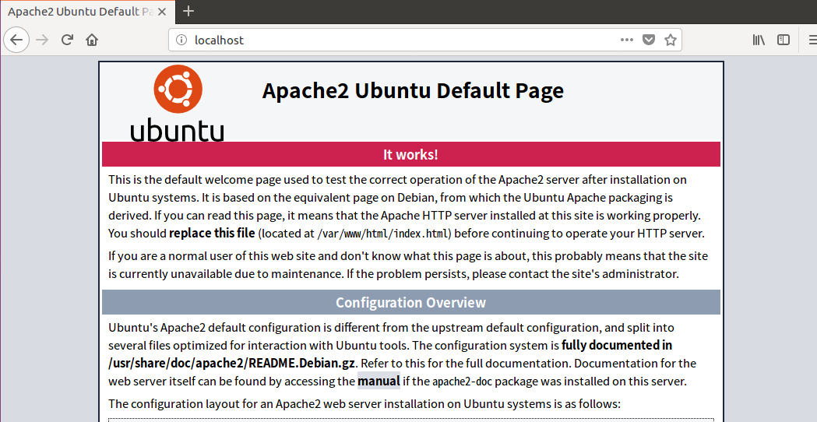
이런 화면인 나오면 정상적으로 설치가 된것이다.

서버 아이피 주소를 localhost대신에 적어도 같은 화면이 뜰 것이다.

2-4. 방어벽 프로그램 ufw를 활성화 시킨다.

$ sudo ufw enable

방어벽 기본 설정도 변경합니다.

$ sudo ufw default deny incoming
$ sudo ufw default allow outgoing
SSH 접속을 허용합니다.

$ sudo ufw allow ssh

웹서버에서 사용할 포트를 위해 적어줍니다. 80(HTTP) 443(HTTPS)

$ sudo ufw app info "Apache Full"
위에 내용을 방어벽에 적용시키기 위해 아래와 같이 적는다.

$ sudo ufw allow in "Apache Full

3. MySQL 서버 설치

3-1. MySQL 서버 패키지 설치

$ sudo apt install mysql-server

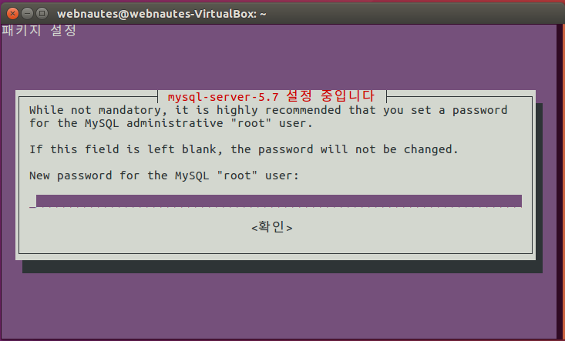
위와 같은 창이 뜨면 사용자가 사용할 비밀번호를 입력한다.

4. PHP 설치

4-1. php 패키지를 설치합니다.

$ sudo apt install php php-mysql

추가로 다음 명령을 실행합니다.

$ sudo apt install libapache2-mod-php7.0
$ sudo a2enmod php7.0
$ sudo systemctl restart apache2.service

4-2. 설치가 됬는지 확인하는 방법

웹 브라우저를 실행하고 웹 주소로 localhost/info.php 또는 서버 아이피 주소/info.php를 입력합니다.
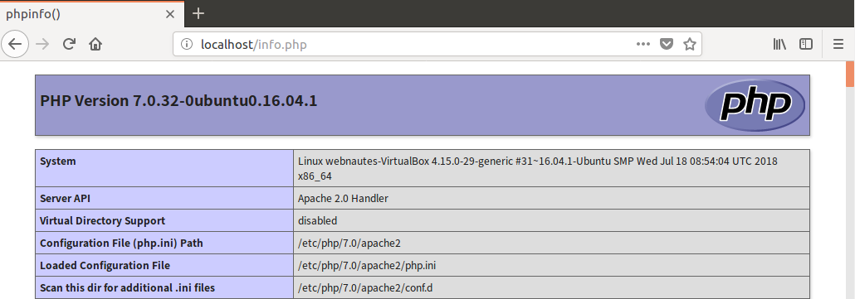

이렇게 뜨면 성공적으로 설치가 된 것이다.

5. PHPMyAdmin 설치

5-1. phpmyadmin 패키지를 설치합니다.

$ sudo apt install phpmyadmin

5-2. phpMyAdmin을 실행하기 위한 설정을 자동으로 할 웹서버를 선택합니다.
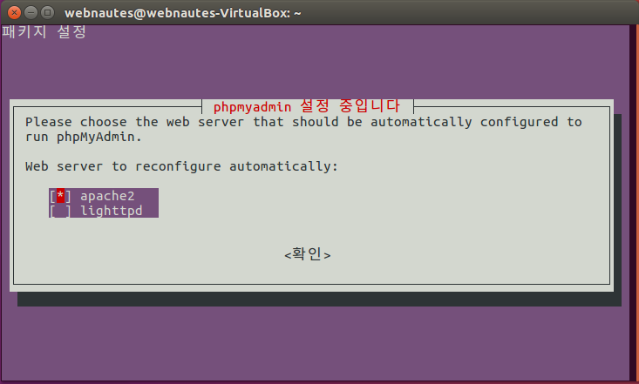
꼭 !!!! 스페이스바를 눌러서!!!!! apache2를 선택하고 엔터를 누르면 설치가 계속 진행됩니다.

5-3. phpMyAdmin을 위한 설정을 데이터베이스에 적용하기 위해 예를 선택하고 엔터를 누릅니다.

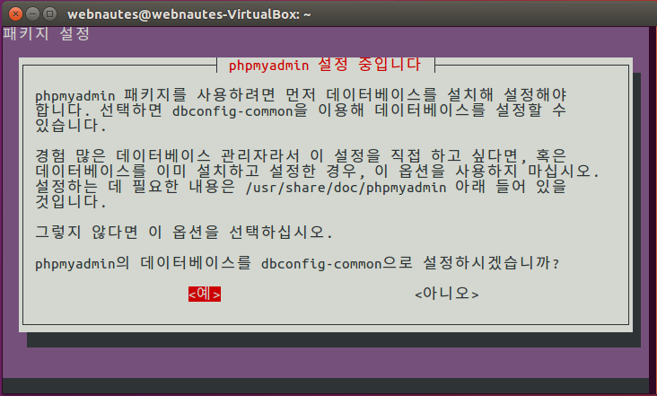
5-4. MySQL에 등록할 phpMyAdmin을 위한 암호를 입력해줍니다.

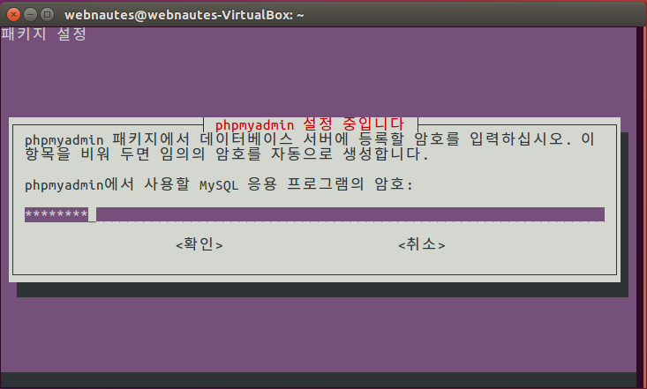

5-5. 이제 웹 브라우저에서 localhost/phpmyadmin로 접속합니다.

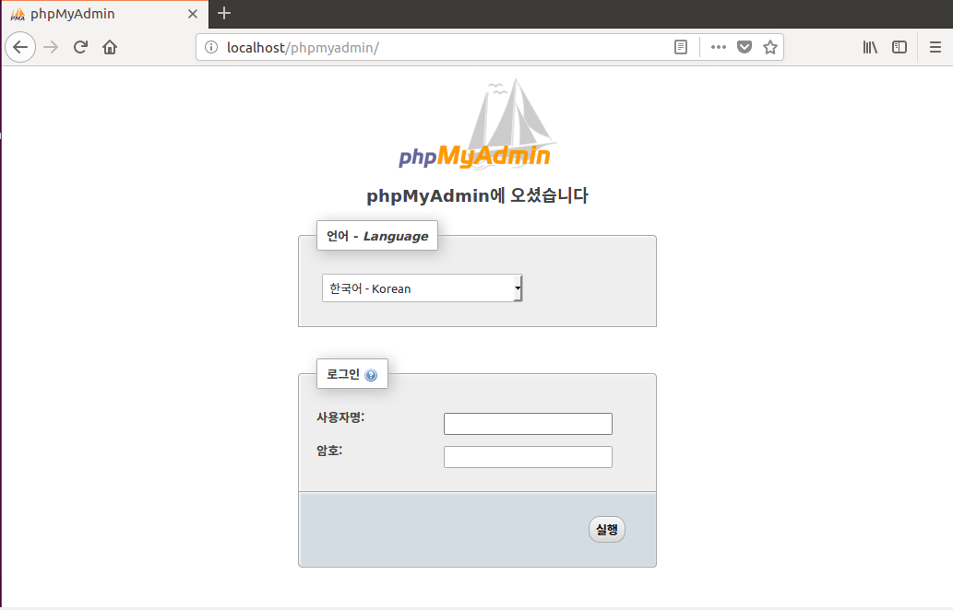
이렇게 나오면 성공적으로 설치를 완료한거다.

6. PHPStorm 에서 PHP파일 만들고 돌리기

PHPStorm에서 PHP파일을 돌리기 위해서

Settings → Language & Frameworks → PHP 에 들어가 CLI Interpreter에 가서 사용자가 다운로드한 php파일을 선택해준다.

PHP Language Level에서 본인이 설치한 PHP버전과 동일하게 한다.

7. 문제점

PHPStorm으로 PHP파일을 돌렸을때 오류가 종종 발생하는것이 보였다.
문제점을 해결하기 위해 Apache2 웹서버 루트 디렉토리를 변경하였다.
변경하기 위해서 아파치 웹서버 설정파일을 수정해야한다.

$ sudo nano /etc/apache2/apache2.conf

apache2.conf 파일에서 아래 <Directory /> 부분을 찾아서 루트디렉토리로 사용할 위치를 기록한다

<Directory />
Options FollowSymLinks
AllowOverride None
Require all denied
</Directory>

<Directory /your/own/directory>
Options Indexes FollowSymLinks
AllowOverride None
Require all granted
</Directory>

#<Directory /srv/>
# Options Indexes FollowSymLinks
# AllowOverride None
# Require all granted
#</Directory>

위와같이 추가를 하고 저장하고 나간다.

그다음에는 아파치 웹서버의 사이트 설정파일을 수정한다. (000-default.conf 파일수정)

$ sudo nano /etc/apache2/sites-available/000-default.conf

<VirtualHost *:80>
# The ServerName directive sets the request scheme, hostname and port that
# the server uses to identify itself. This is used when creating
# redirection URLs. In the context of virtual hosts, the ServerName
# specifies what hostname must appear in the request's Host: header to
# match this virtual host. For the default virtual host (this file) this
# value is not decisive as it is used as a last resort host regardless.
# However, you must set it for any further virtual host explicitly.
#ServerName www.example.com

ServerAdmin webmaster@localhost
DocumentRoot /your/own/directory/ ------------ 추가해준다.

# Available loglevels: trace8, ..., trace1, debug, info, notice, warn,
# error, crit, alert, emerg.
# It is also possible to configure the loglevel for particular
# modules, e.g.
#LogLevel info ssl:warn

ErrorLog ${APACHE_LOG_DIR}/error.log
CustomLog ${APACHE_LOG_DIR}/access.log combined

# For most configuration files from conf-available/, which are
# enabled or disabled at a global level, it is possible to
# include a line for only one particular virtual host. For example the
# following line enables the CGI configuration for this host only
# after it has been globally disabled with "a2disconf".
#Include conf-available/serve-cgi-bin.conf
</VirtualHost>

그리고 아파치 서버를 재시작한다.

PHP파일을 localhost으로 돌리는 대신에 127.0.0.1로 변경을 하였다.

